# 信念与荣耀·番外篇——胜似黑客

# 八、死生之判

**选自《电脑报》2013年第35期**

我们可以把希波克拉底看成一位在生命领域探索的黑客，而真的黑客，敢于见前人所未见，言前人所未言。真的黑客敢于追寻极致，永不停止探索。至于和现有理论是否相容，黑客才不会在乎。

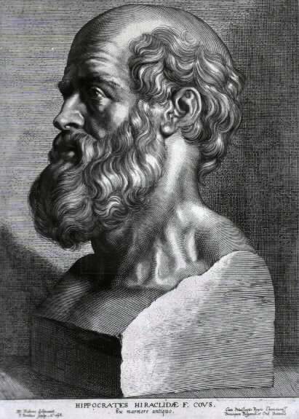

**希波克拉底（Ἱπποκράτης，Hippocrates，前460年－前370年）**

## 大哉问

延长人类寿命的努力，今天依然没有看到尽头。许多疾病依然无法治愈；甚至只是想达到病人活得更有尊严一些的目标，就已经用去了许多人的大量时间和精力。当然，这是值得的。

最近一百年来，医学理论和实践都已经有了长足的进步；而这些进步也只是发生在最近这百年之内而已。纵观过去的数千年文明史，人类对自己的认知一直都相当模糊。最早的医学不过是巫术的一个分支；人们认为自然界是由各种神祗来维持运转的，有许多虽然不可见但是不可打破的规律存在。作为自然界的一部分，人当然也在各种神祗的支配之下，如果生了病，那么往往是惹到了不该惹的力量。

这种观点在今天看来当然是荒谬的，但是在当时，似乎也的确可以解释人们所碰到的困境——因为常识不足，人们只能把看来最合理的假说认定为真理。假设有位中世纪骑士穿越到今天，看到人们在一块玻璃板上写写画画，玻璃板就会变换图案还能发出声音，定然会以为这是神迹。但是在现代人的眼里，这不过是技术而已——虽然复杂一点。

随着这些技术成长起来的人们不会把技术神化，正如人们很难对自己从小被灌输的观点提出质疑一样。因此，历史上重大的观念革命，注定只能落在找到了正确的思考方法，并敢于打破旧有框架的少数人身上。

希波克拉底，就是这少数人中的一位。这位被尊称为“医学之父”的人物，专注于探寻人体的秘密——是什么构成了人、是什么让人生病？病症应该如何治疗，以及作为一位医生，真正的价值为何？这些关于生命本身的严肃问题，他都尝试一一给予解答。

但是和他在历史上的重要地位不相称的，是我们已经无法确知他的生平经历，甚至连其人是否存在也不能十分确定。现在，人们一般倾向于认为他曾真实存在，大约于公元前460年出生于科斯岛上的一个医生世家，传说血脉能够上溯到希腊神话中的医神阿斯克勒庇俄斯——当然，这部分也仅仅是传说而已。他从小跟随父亲学医，并在成年之后的游历中继续研究，直到提出他认为正确的理论，并且践行终生。现在，每位医生都记得他在两干多年前写出的誓言，并且将其作为这一崇高职业的道德准则。

## 医者治人

当然，希波克拉底誓言很可能并不是他本人所撰写，但也并不妨碍它流传至今。这正如本文的配图一样，这是17世圮初，巴洛克画派早期代表人物彼得·鲁本斯所塑的希波克拉底胸像，自然也只是出自于画家自己的想象：高鼻深目，下巴突出，浓密的络腮胡和又凸又圆的头顶；脖颈和肩膀的肌肉厚实，抬头纹深且多，眼睛明亮深邃。似乎鲁本斯是想把希波克拉底塑造成一位身体健壮、意志坚定、头脑聪敏、思维广阔且清晰的人物。

这种形象，和希波克拉底给人们留下的印象十分相近。我们可以把他看成一位在生命领域探索的黑客，而真的黑客，敢于见前人所未见，言前人所未言。真的黑客敢于追寻极致，永不停止探索。至于和现有理论是否相容，黑客才不会在乎。

在普遍信神的年代，希波克拉底提出病症来源于外界环境而非神祗的意志，无疑是对传统思想扔下了一颗炸弹。他认为普通人喜欢简单化，而把疾病归于天谴显然是最简单的办法；而事实并非如此，饮食、起居习惯和所处环境才是致病的主因；他甚至主张，当医生进入一个新的城市时，需要进行详尽的勘探工作，在治疗病人时，连朝向、土壤、气候和风向等等因素都要考虑在内。

虽然当时的的宗教和习俗并不允许进行人体解剖，但是希波克拉底很可能私下进行过一些这类探索。他的四体液学说显然有来自解剖学的实践基础，而据传他所作的《头颅创伤》一书中，也对许多头颇损伤病例和手术过程进行过详尽的描述。

他认为，医生治的不是病，而是应该帮人恢复健康。这改变了传统看待病症的方式；疾病并非独立存在，它需要依附于某个具体的人——出问题的是人，而非病症，而人本身有倾向于恢复平衡的能力，所需要的往往是良好的照顾、保持卫生和消毒。希波克拉底认为，人体内有四种基本元素，或称四种体液：血液、黑胆汁、黄胆汁、黏液。这四种元素正如自然界的四大元素一样，需要维持平衡，人才会健康。若是体液失衡就会生病，而治病的基本方法就是以药物帮助恢复平衡。而且，这四种体液在每个人体内的比例是不同的，也因此形成了不同的气质；这大概可以算是心理学研究的开端之一。

这种理论过于简单，且明显有当时世界观的影子，认为宇宙如此，人也应该同样。这种以哲学指导医学的思路，显然并不符合我们观察到的情况；但是以希波克拉底当时所处的环境来看，能够有这样的创见，已经相当难得了。

**下期预告**：希腊人很早就知道大地是个球体，但是他们也犯了妄自尊大的错误，认为地球是宇宙的唯一中心。对于童年期的人类来说，这很正常；总会有智者出现的。